Инструкция по регистрации учащихся на дополнительные программы в период работы летнего лагеря
Уважаемые родители!
В период лагеря на базе школы у обучающихся будут проходить бесплатные занятия по программа «Креативное лето»
Для этого вам необходимо в срок до 20 апреля 2026 года зарегистрироваться на программы в ГИС «Навигатор» согласно вашей направленности.
Инструкция для регистрации:
Заходите через свою учетную запись в ГИС «Навигатор».
Далее два способа записи:
1 СПОСОБ- можно использовать QR-код, который сразу вас направят в нужную программу (см. рисунок).
2 СПОСОБ
1. В оранжевой таблице «Гибкий поиск программ» выбрать:
организатор - Контакт (МБУ ДО «ЦДОД «Контакт»)
направленность – художественная
оплата сертификатом – любая форма оплат. Нажать кнопку найти
2. Там появятся все программы Центра «Контакт» - выбрать программы
- «Креативное лето»
3. Нажимаем кнопку «ПОДРОБНЕЕ»
4. Нажимаем «ЗАПИСАТЬСЯ» и выбираем группу под названием лагеря вашей школы

5. Далее прикрепляем ребенка и кнопку Далее проводим запись.
ПРОГРАММА «КРЕАТИВНОЕ ЛЕТО»
Запись в группу с названием лагеря на базе своей школы


Участие в проекте « Движение первых»
Обязательная регистрация
Если вы регистрировали ребенка в прошлом году, то вам необходимо зайти в личный кабинет
и подать заявку на « День первых»
РЕГИСТРАЦИЯ НА ТЕМАТИЧЕСКУЮ СМЕНУ ПЕРВЫХ ИЛИ ДЕНЬ ПЕРВЫХ
1 шаг: Регистрация и создание профиля учащемуся ОУ на сайте http://будьвдвижении.рф/
(смотрите видео-инструкцию). При выборе способа подачи заявления нажмите «Заявление онлайн».
https://vk.com/video-128346137_456239427
2 шаг: Подача заявки на проект «тематические смены/тематический день первых»:
После того, как ваш профиль учащегося создан, пройдите по ссылке проекта : https://projects.pervye.ru/super-projects/a3da7184-ad85-46df-a2c2-e18b0b3cfd7a
Нажмите на красную кнопку «Принять участие»
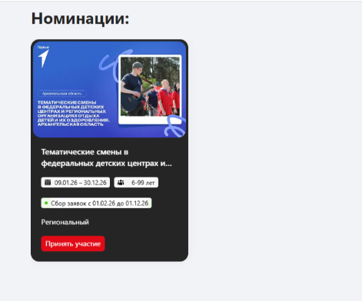
Далее
Выберите пункт «Тематический День Первых»
Пролистайте вниз, проверьте данные ребенка, нажмите кнопку «Отправить заявку»
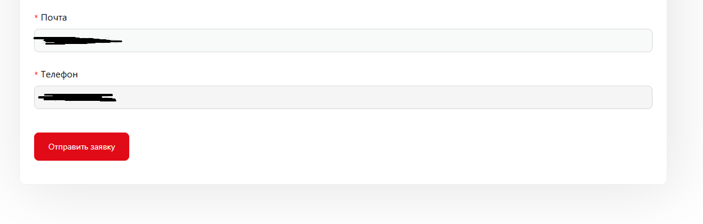
Укажите: г. Архангельск, МБОУ СШ № 43 , название лагеря и даты смены.
ДОЛ « Мы из будущего»
Даты смены : с 01.06.2026- 25.06.2026
Нажмите на «отправить выполненное задание»
